# Título de la Comunicación

## Nombre1 Apellidos11, Nombre2 Apellidos22

## *1 Departamento, Universidad, Dirección postal, e-mail:*

## *2 Departament de Matemàtiques, Universitat de València, C/ Dr. Moliner 50, 46100 Burjassot (València), Spain, ejemplo@uv.es*

## Communication title in English

**RESUMEN**

El presente documento es una plantilla con el formato concreto de las contribuciones a las **I Jornadas de Innovación Docente en Matemáticas en Educación Superior**, **I JID+**, en formato híbrido (presencial y online). El resumen ha de constar de entre 100 y 150 palabras, ser auto contenido, tener un único párrafo sin tablas ni figuras, y debe incluir de manera breve los objetivos, contenido y conclusiones de la contribución que se envía. Cada comunicación contendrá entre 6 y 8 páginas de extensión, incluyendo resumen, tablas, figuras, texto, referencias, etc., y ha de ser contenido original.

**Palabras clave:** palabra clave 1, palabra clave 2…

**ABSTRACT**

This document is a template with the specific format of contributions to the **I Meeting of Innovative Teaching in Mathematics in Higher Education**, **IJID+**, hybrid format (face-to-face and online). The abstract should have between 100 and 150 words, be self-contained, have only one paragraph without tables or figures, and include briefly the objectives, contents and conclusions of the contribution. Each contribution must have between 6 and 8 pages in length, including abstract, tables, figures, text, references, etc., and must be original content.

**Keywords:** keyword1, keyword 2…

**INTRODUCCIÓN**

Las contribuciones recibidas que no se ajusten al formato correspondiente serán devueltas a los autores para que subsanen las deficiencias. Las contribuciones aceptadas serán publicadas en un libro electrónico con ISBN disponible en el sitio web. Toda la información que se irá actualizando podrá consultarse en la página web de las jornadas: https://www.uv.es/gidmes/Jornadas.html

El original será mecanografiado a un espacio (interlineado sencillo) en papel de tamaño DIN A4, utilizando letra tipo Arial de tamaño 12. Emplee justificación completa en todo el texto, con márgenes de 35 mm para el superior y 30 mm para los restantes. No insertar ninguna numeración de páginas.

Los encabezamientos de los primeros apartados se mecanografiarán en mayúsculas y en negrita en tamaño 13, dejándose una línea en blanco bajo y dos encima. Los subencabezamientos, en su caso, deberán ir en minúsculas y negritas con cursiva en tamaño 12 sin dejar línea en blanco a continuación. Después de cada punto y aparte no se dejará sangrado, pero sí se dejará un salto de línea extra entre párrafos.

**METODOLOGÍA**

***Técnicas empleadas***

Se recomienda incluir las fórmulas centradas dejando una línea en blanco antes y después de las mismas utilizando el mismo tipo y tamaño de letra del cuerpo del documento (Arial tamaño 12), con número de referencia entre paréntesis en el margen derecho.

$r_{α}∙s_{β}={(r∙s)}_{α+β}$ (1)

**RESULTADOS**

Las figuras deberán ser incluidas en el lugar del texto que corresponda. Se pide que sean de calidad y con contraste suficiente.

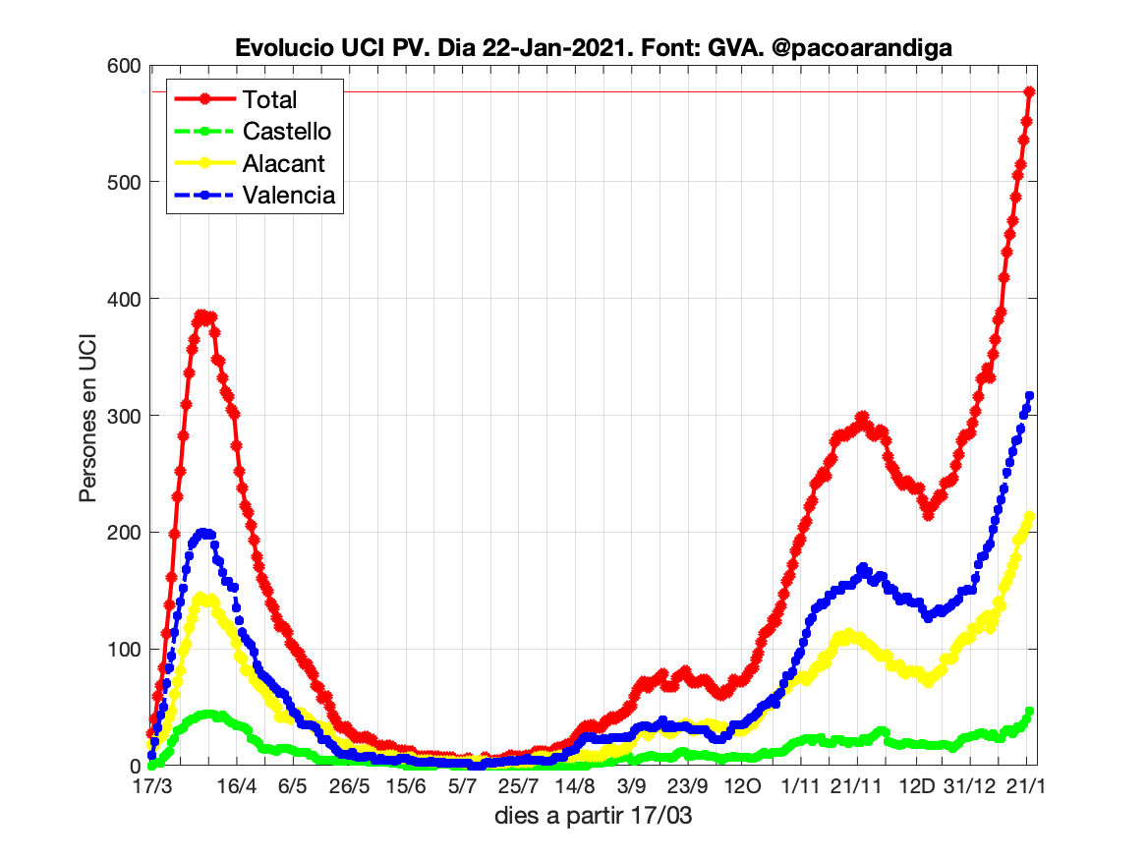

**Figura 1:** Camas UCI ocupadas en la Comunidad Valenciana.

(Fuente: Generalitat Valenciana, @pacoarandiga)

Como norma general, las figuras deberán situarse centradas. Debe en este caso emplearse una separación de un salto de línea de tamaño 12 entre el texto y las figuras y de tamaño 11 entre figura y descripción de la misma. Los pies de figuras tendrán la estructura que se muestra en el ejemplo, utilizando tipo de letra Arial tamaño 11. No se permite el uso de notas al pie de página.

Las tablas se mecanografiarán con el mismo tipo de letra general, anteponiendo a cada tabla el número y título correspondiente en la forma que se indica, sin líneas verticales con tamaño de letra 11 para el título, cuerpo (siempre que sea posible) y fuente y tamaño 10 para las notas:

**Tabla 1:** Notas de corte (junio) en grados de ciencias y matemáticas en el curso 2019-2020 en la Universitat de València.

|  |  |
| --- | --- |
| ***Grado*** | ***Nota de cortea*** |
| Física y Matemáticas | 13,590 |
| Física y Química | 13,114 |
| Biología | 11,924 |
| Bioquímica y Ciencias Biomédicas | 13,289 |
| Biotecnología | 12,726 |
| Ciencias Ambientales | 9,590 |
| Física | 13,207 |
| Matemáticas | 13,026 |
| Óptica y Optometría | 10,620 |
| Química | 10,772 |

Fuente: Elaboración propia a partir de datos públicos. a Sobre 14.

**CONCLUSIONES**

Incluya siempre al final un apartado con las conclusiones más relevantes de su contribución.

**REFERENCIAS**

El formato para las referencias debe adecuarse a las normas establecidas en [1]. En las referencias bibliográficas que aparezcan dentro del texto sólo debe constar el número de referencia, tal y como se ha usado de ejemplo en la frase anterior.

[1] Aràndiga, F., Baeza, A., Cordero-Carrión, I., Donat, R., Martí, M.C., Mulet, P., Yáñez, D. A Spatial-Temporal Model for the Evolution of the COVID-19 Pandemic in Spain Including Mobility. *Mathematics*, 8 (10), 1677 (2020).

[2] The University of Oxford. *Oxford Mathematics scape room*. Página web: <www.maths.ox.ac.uk/node/32753 > [Consulta: 23 de marzo de 2021]

[3] Stachel, H. Remarks on a Hirsch’s paper concerning the Villarceau sections. *J. Geometry and Graphics*, 6, 133–139 (2002).